Международный Фестиваль «Звезды Нового Века» - 2019
Кулинарный марафон
Павлова Вероника, 13 лет
г. Пенза, Пензенская область

Руководитель:
Зиновьева Татьяна Александровна
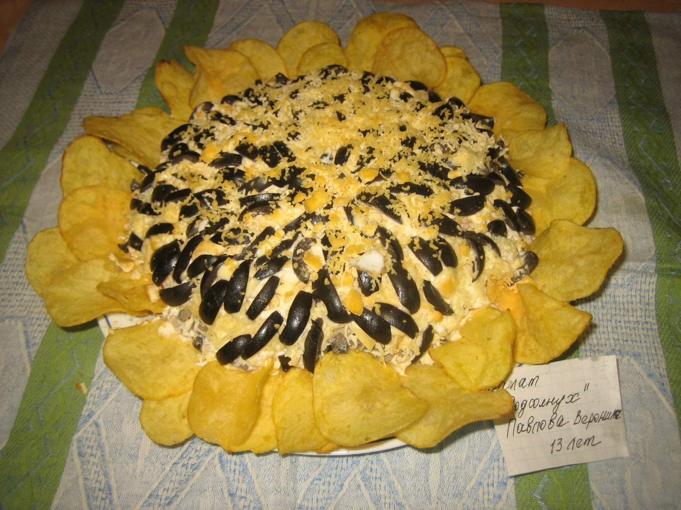

Салат «Подсолнух»
Ингредиенты:
Сыр – 250 грамм
Яйца – 6 штук
Окорочка отварные – 2 шт
Чипсы
Маслины без косточки – 1 банка
Шампиньоны маринованные – 1 банка
Майонез – 400 грамм
Приготовление:
- Натереть на терке сыр, половину выложить на тарелку, сверху смазать майонезом.
- Белок натереть на терке и положить на сыр, смазать майонезом.
- Окорочок отделить от костей, мясо мелко порезать (без кожи) и выложить сверху на белок и смазать майонезом.
- Грибы мелко порезать и выложить на мясо – сверху майонез.
- Оставшийся сыр положить на грибы - сверху майонез.
- Желтки натереть (оставить 1 желток) и положить на сыр – сверху майонез.
- Оливки разрезаем на 8 частей и раскладываем сверху на салат.
- Выкладываем чипсы по кругу (их лучше выложить перед подачей на стол, т.к. они размокают).
- Оставшийся желток натираем сверху.
Приятного аппетита!

